**Retrato (3000X4000)**

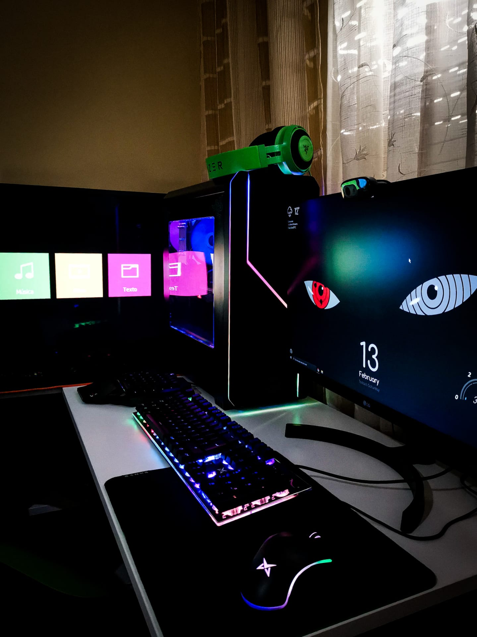

**ISO: 400**

**EV: 0,00**

**S: 1/33 s**

**F: 1,80**

**Macro (4000X3000)**

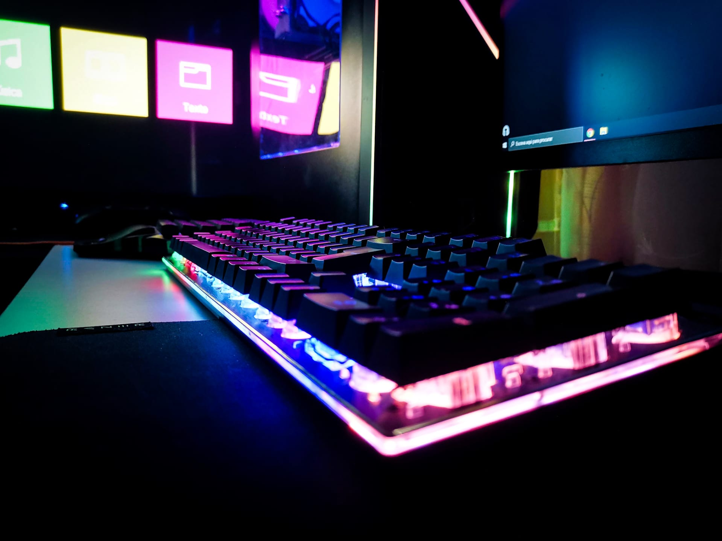

**ISO: 400**

**EV: 0,00**

**S: 1/50 s**

**F: 1,80**

**Panorama (4000X1872)**

